数学分析 参考答案
- 计算题（共50分，每题10分。）
- 1) 由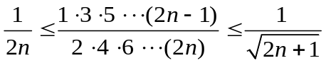，故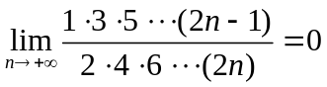.
2) 根据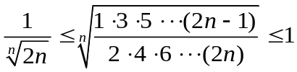，故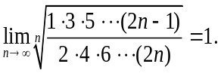
2、 Taylor公式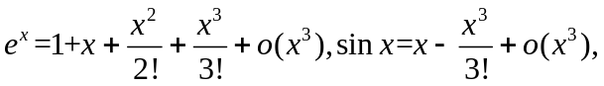或L’Hospital法则,
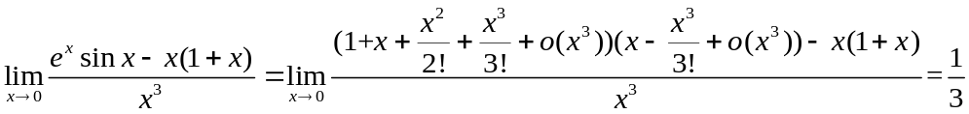.
3、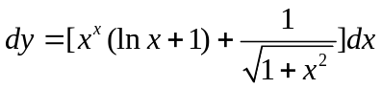.
4、根据公式与分部积分, 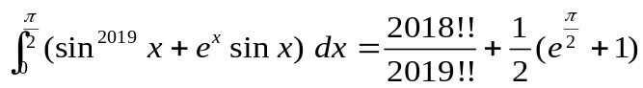
5、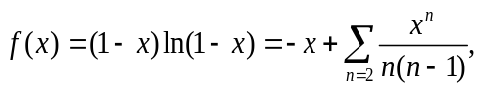 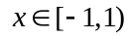.
- 论述题（共30分, 每题6分。）
1、正确. 设子列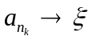，直接证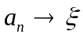或证为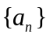的确界.
2、错误. 反例 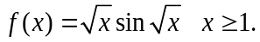
3、正确 利用导函数无第一类间断点，而单调函数只有第一类间断点.
4、正确. 利用可积性第二充要条件及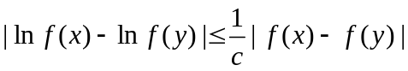.
5、错误. 反例 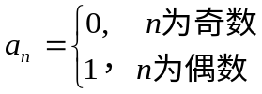.

- 综合题（共70分，每题10分。）
- 若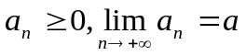,则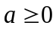. 当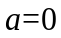时, 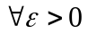,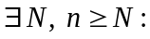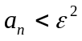. 故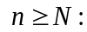
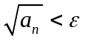. 当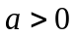时, , 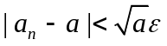. 故
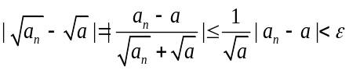. 综上，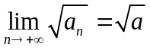。
- 易见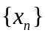单调增, 则收敛于有限数或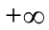. 若为前者, 则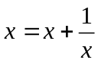.矛盾.
故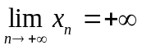. 根据Stolz定理考察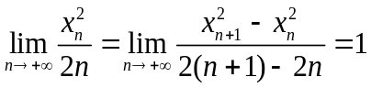。
3、根据一致连续性定义 及条件对任意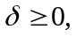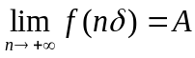.即可证得。
4、根据Lagrange中值定理 可先证在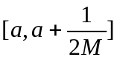上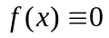，然后证在
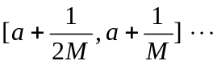 或用反证法，考察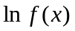的导数。
5、根据许瓦兹不等式可直接得到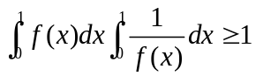 而后者只需利用不等式
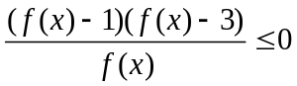两边积分可得。
6、由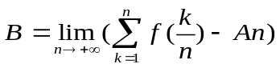=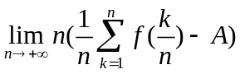知, 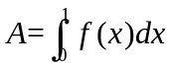,
再根据分割求和及Newton-Leibniz公式知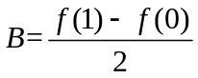.
7、反证法，设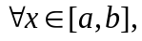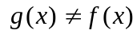,则根据连续函数介值性，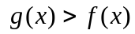
或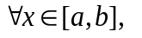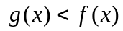。 利用条件及致密性定理即可证得。
或利用连续函数最值性定理 与条件，反复迭代得到其为无界数列。

